Universaldübel UX 10x60 K (6) UX 10X60 K NV DÜBEL

fischerwerke

Eigenschaften

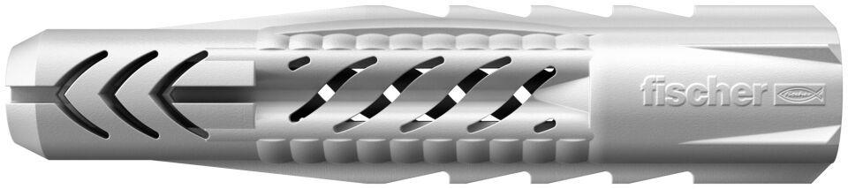

GTIN:

4006209908655

HAN:

090865

Durchmesser (mm)

10,00